Unit 2 Lesson 21: Comparemos números

WU Actuémoslo: Repartamos leche (Warm up)

Student Task Statement
Tyler está repartiendo las bebidas a sus compañeros de clase.
9 estudiantes escogieron leche.
5 estudiantes escogieron agua.
¿Menos estudiantes escogieron leche o agua?

1 ¿Cuál número es más?

Student Task Statement
Marca el número que es más.

- 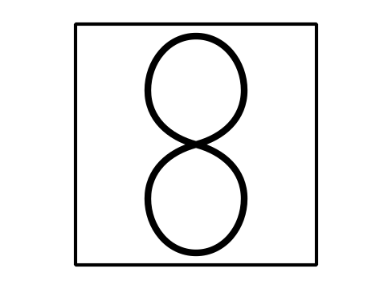

- 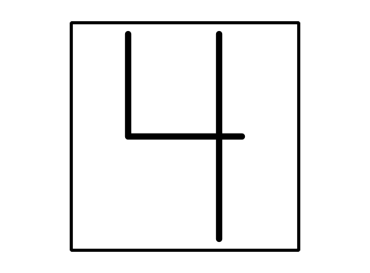

2 ¿Cuál número es menos?

Student Task Statement
Escribe los números que obtuvieron.
Marca el número que es menos.
Escribe los números que obtuvieron.
Marca el número que es menos.

3 Centros: Momento de escoger

Student Task Statement
Escoge un centro.
Menos, lo mismo, más
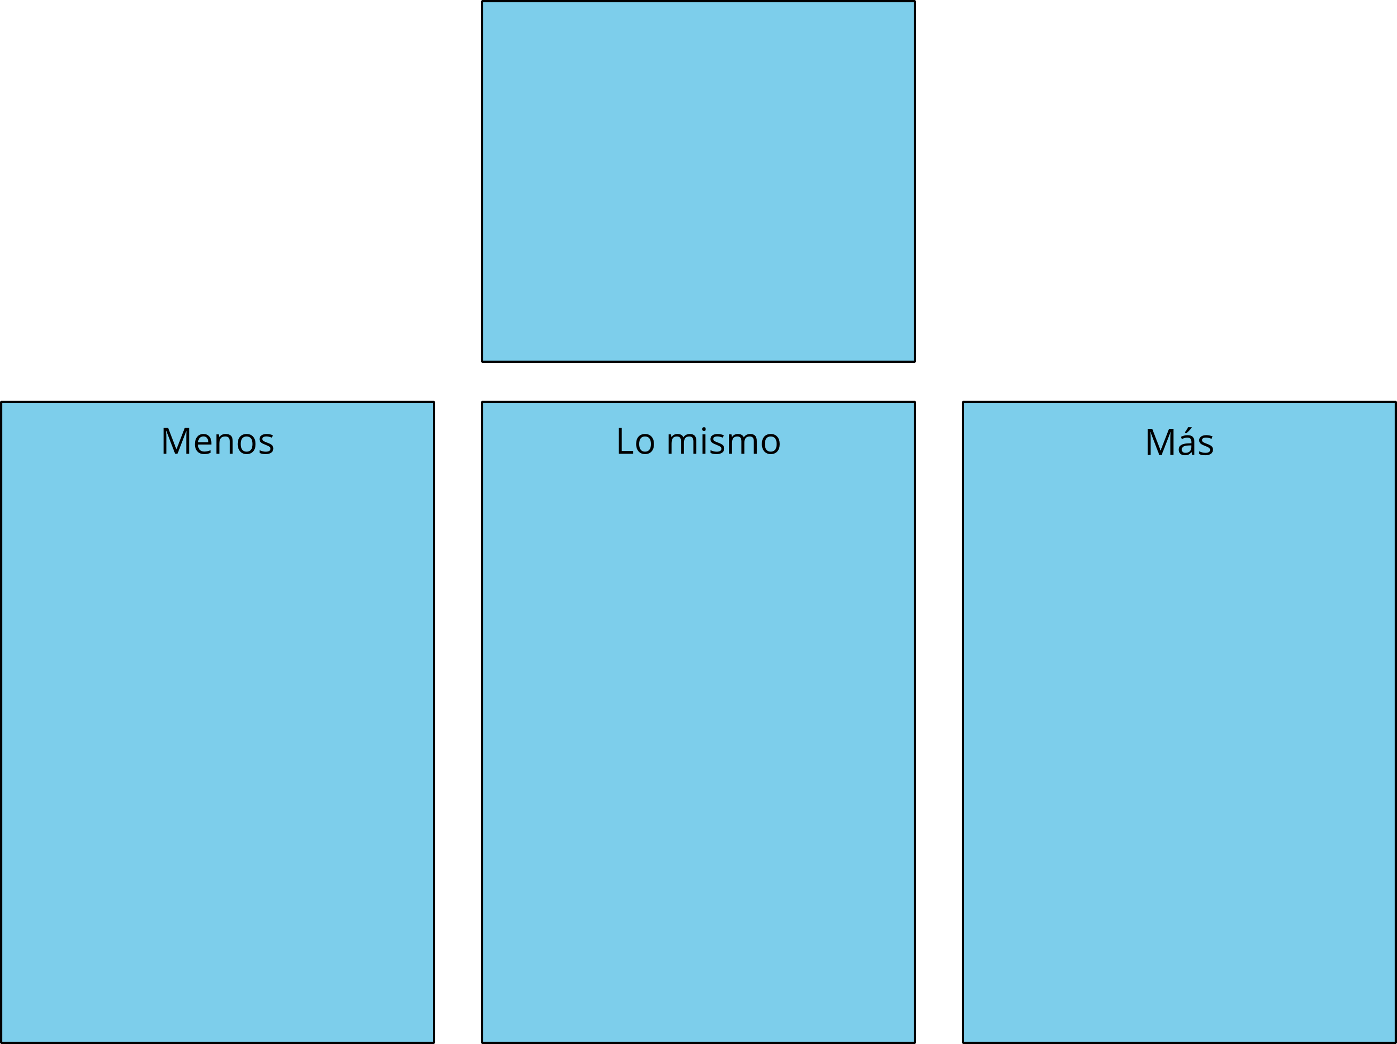
Mi mate-libreta
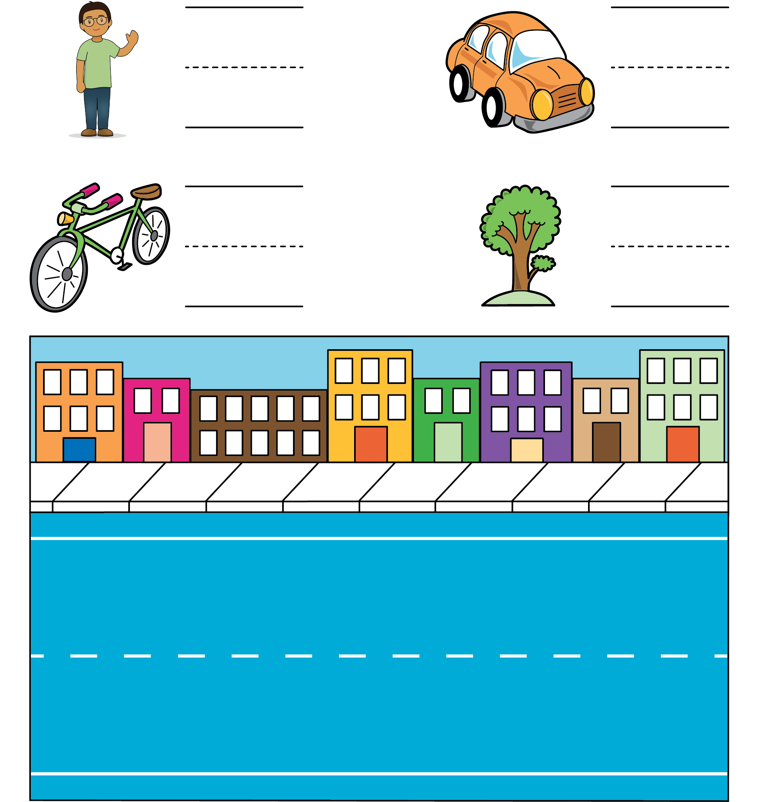
Carrera con números
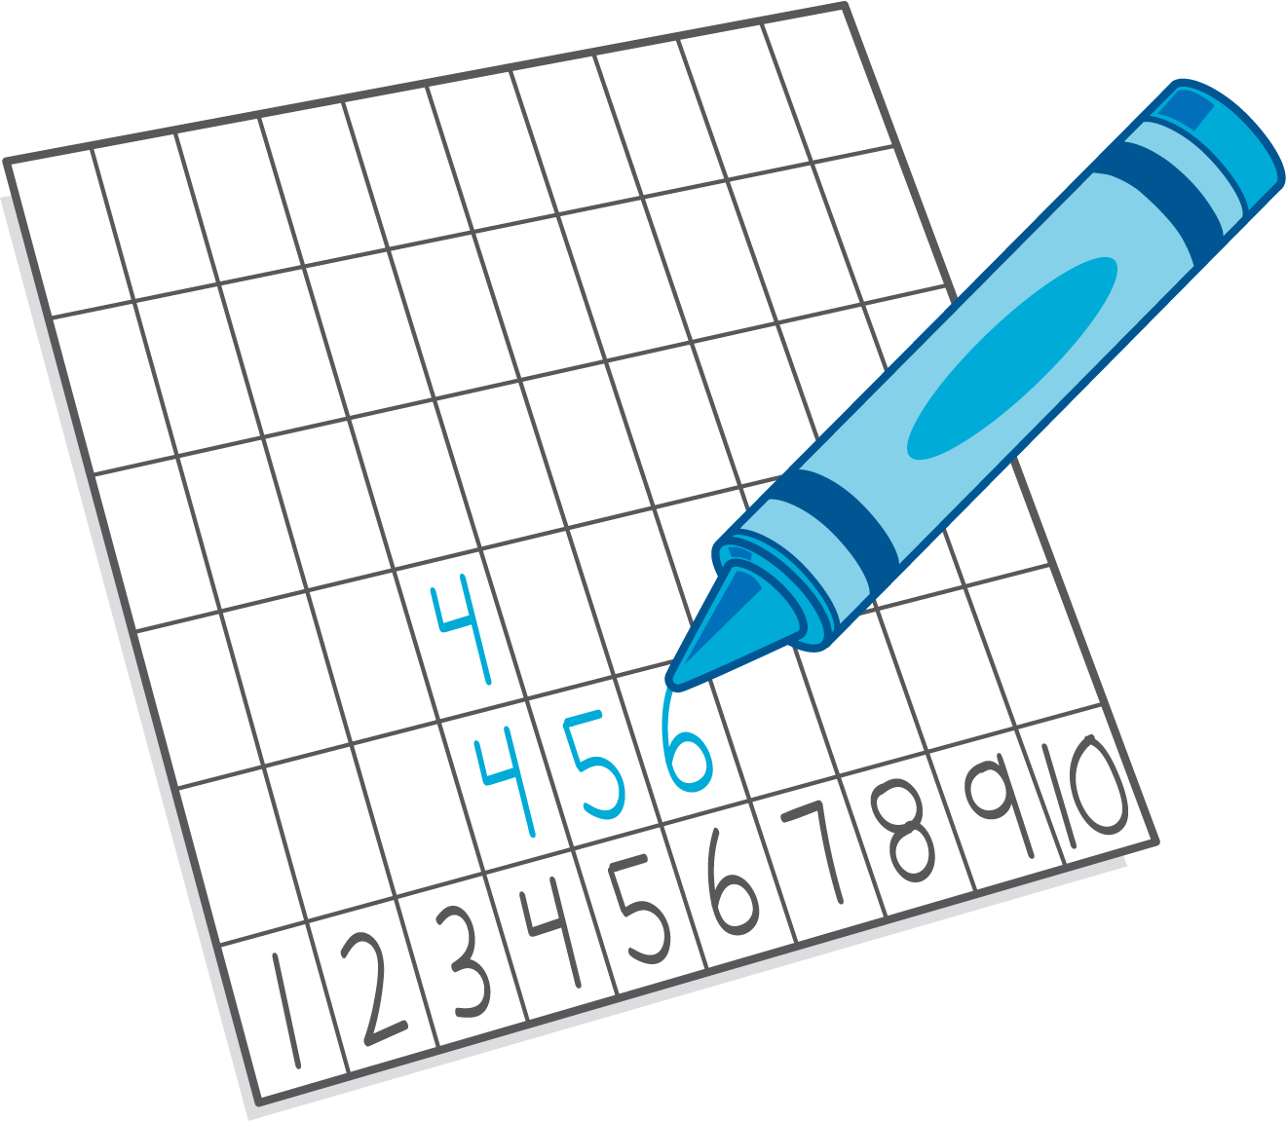
© CC BY 2021 Illustrative Mathematics®

